Datum: 15-09-2017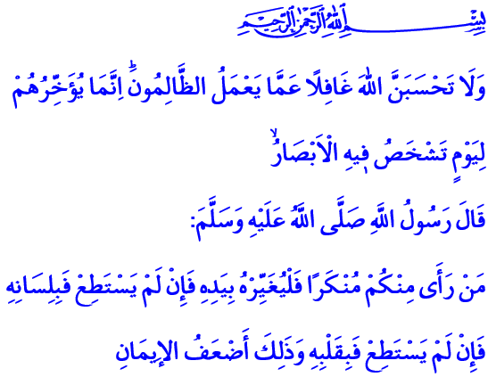

HET BIJSTAAN VAN DE ONDERDRUKTEN

Allah vermeldt in de Qurʾān het volgende: “En denk nooit [o Mijn Boodschapper] dat Allah niet op de hoogte is van hetgeen de onrechtplegers doen. Hij verleent hun alleen uitstel tot een Dag waarop de ogen wijdopen zijn gesperd.” In een ḥadīth heeft onze Profeet (vzmh) het volgende gezegd: “Wie getuigt van iets verwerpelijks, laat hem dat verbeteren met zijn hand. Indien hij daartoe niet in staat is, dan met zijn tong. Indien hij ook daartoe niet in staat is, dan met zijn hart. En dat [met het hart] is de zwakste vorm van geloof.”

Beste broeders!
Spijtig genoeg maakt de Islamitische wereld zware dagen mee. Onze harten zitten vol met verdriet, en onze ogen met tranen. Aan de ene kant is het de vernauwende conflicten, geweld en strijd in de islamitische wereld die ons blijven treuren. Aan de andere kant zijn het de onderdrukking, het onrecht, de wreedheid en de massamoorden waaraan onze broeders en zusters in de staat Rakhine van Myanmar worden blootgesteld. De hulpkreten van de onschuldigen en de onderdrukten vanuit de verre landen raken ons diep. Het onrecht, de ongegronde beschuldigingen, het geweld en de tirannie die de moslims vandaag de dag verduren raakt ons allemaal. Maar wat nog pijnlijker is dan dit is de ongevoelige houding van een groot deel van de mensheid tegenover al deze wandaden. De organisaties die zijn opgericht met als doel het voorkomen van kwaadheden, onderdrukking en onrecht blijven opvallend stil. Dat er mensen sterven aan hongerleed en dat er zonder enige onderscheid te maken kinderen, vrouwen en bejaarden van hun huizen en verblijfplaatsen worden verdreven is het gevolg van het feit dat men zijn barmhartigheid en geweten heeft verloren.

Beste broeders!
Onze verheven religie beschouwt de moord op één mens als moord van de gehele mensheid. Het leven, het geloof, het bezit van eenieder is onschendbaar. Niemand kan omwille van zijn geloof ontnomen worden van zijn basisrechten en vrijheid. Hij kan niet worden blootgesteld aan geweld en gruweldaden. Hij kan niet zwijgen tegenover onrecht. Omtrent dit onderwerp is onze basisprincipe hetgeen waar onze Profeet (vzmh) ons voor waarschuwde: “Als de mensen een onrechtpleger zien en vervolgens zijn onrecht niet (proberen te) voorkomen, dan is het onontkoombaar dat God ze zal voorzien van een gemeenschappelijke bestraffing.”

Beste broeders!
Als onderdeel van onze religie kunnen we onszelf niet laten meeslepen door wanhoop. Wij geloven dat de onrechtplegers vroeg of laat hun verdiende straf zullen krijgen. Wij weten dat al deze moeilijkheden zullen eindigen. Zonder onderscheid te maken in taal, geloof, huidskleur of afkomst zullen we zoals altijd ook vandaag de onderdrukten bijstaan. Laten we beseffen dat onze grootste kracht de smeekbedes (duʿāʾ) van de onderdrukten zijn. Laten we nooit zwijgen bij onrechtvaardigheid. Laten we onze broederschap beschermen met de volgende ḥadīth in ons achterhoofd: 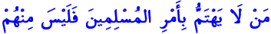 “Degene die ongevoelig is voor de toestand van de moslims behoort niet tot hen.”

Beste broeders!
Als Islamitische Stichting Nederland blijven we niet lauwhartig tegenover de dramatische gebeurtenissen in Myanmar. Wij staan aan de zijde van Rohingya-moslims en nodigen de mensheid uit om hen de helpende hand te bieden. De bijdragen die vandaag in de moskeeën worden verzameld worden benut voor de slachtoffers in het noodgebied. Degenen die nog willen bijdragen kunnen hun donatie overboeken naar het rekeningnummer dat op posters staat of een iDEAL-betaling uitvoeren op de website diyanet.nl.

Vertaling: Tayfun Arslan
Redactie & eindredactie: drs. Ahmed Bulut
Islamitische Stichting Nederland

Ibrāhīm, 14: 42.
Al-Muslim, Īmān, 78
Abū Dāwūd, Malāḥim, 17.
Ṭabarānī, Al-Muʿjam al-ṣaghīr, II, 131.

